Исследование активности ⁴¹Ca в конструкционных материалах АЭС фотоактивационным методом

Балаба Ю.О., Желтоножская М.В., Юсюк Д.А., Черняев А.П.

Московский государственный университет имени М.В.Ломоносова,
физический факультет, кафедра физики ускорителей и радиационной медицины. Москва, Россия
E–mail: yurybalaba@me.com

В процессе штатной эксплуатации АЭС происходит активация нейтронами конструкционных материалов активной зоны и биологической защиты реактора. В процессе снятия станции с эксплуатации перед осуществлением демонтажа, критически важными являются характеризация и паспортизация накопленных радиоактивных отходов в облученных конструкционных материалах АЭС. Обычно внутренняя часть корпуса реактора классифицируется как обладающая высоким уровнем активации, в то время как остальные части обладают низким уровнем активации [5]. Помимо этого, большая часть биологической защиты относится к первому уровню категории очистки [5].
Естественный кальций в значительных количествах содержится в биологической защите реактора (см. рис. 1). В составе бетона кальций образует 55-65% массы в зависимости от марки и типа бетона. Во время работы реактора из ⁴⁰Ca в результате (n,γ) реакции нарабатывается радиоизотоп ⁴¹Ca с периодом полураспада 104 тыс. лет. Радиоизотоп ⁴⁰Ca образует 96,9 % массы природного кальция. ⁴¹Ca распадается без испускания гамма-квантов путем электронного захвата с образованием ядра ⁴¹K и последующим испусканием характеристического излучения. Традиционно для определения активности ⁴¹Ca используются радиохимические методы и метод жидкостной сцинтиляции, однако для характеризации большой массы облученной нейтронами биологической защиты реактора, осуществление работ этими методами будет крайне трудоемким и дорогостоящим.
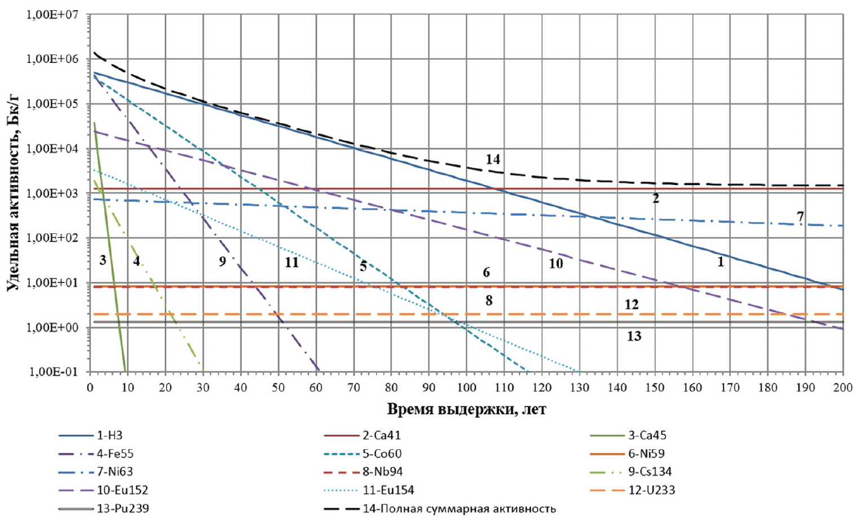
Рис. 1 – График спада удельной наведенной активности «сухой» защиты из серпентинита при времени облучения 60 лет с увеличением времени выдержки от 1 года до 200 лет [2].

Мы предлагаем использовать фотоактивационный подход для оценки активности ⁴¹Ca по активности ⁶⁰Co с периодом полураспада 5,27 лет в облученных бетонах биологической защиты реактора. Природный кобальт состоит из ⁵⁹Co и присутствует в составе бетона биологической защиты в качестве примеси (см. рис. 1). Его содержание составляет от 0,3·10⁻⁴-186·10⁻⁴% в зависимости от типа бетона.
Как известно природный кальций представляет собой смесь шести изотопов (⁴⁰Ca (96,94%), ⁴²Ca (0,65%), ⁴³Ca (изотопная распространённость 0,13%), ⁴⁴Ca (2,09%), ⁴⁶Ca (0,004 %), ⁴⁸Ca (0,19%). В связи с тем, что ⁴⁰Ca имеет преимущественно стабильные продукты фотоядерных реакций, для реализации предлагаемого подхода предлагается использование реакции ⁴⁴Ca(γ, p)⁴³K.
В работе было проведено исследование средневзвешенного выхода (γ, p)-реакции на ⁴⁴Ca. Полученные экспериментальные данные использованы в итоговых формулах расчета активности ⁴¹Ca относительно активности ⁶⁰Co в облученных бетонах биологической защиты реактора.
Исследование выполнено за счет гранта Российского научного фонда (проект № 22-29-01013).

Литература

- Д. Л. Бродер, Л. Н. Зайцев, Μ. М. Комочков, В. В. Мальков, В. С. Сычен. Бетон в защите ядерных установок /атомиздат: Москва, 1960.
- Б. К. Былкин, А. Н. Кожевников, И. А. Енговатов, Д. К. Синюшин. Наведенная активность радиационной защиты в проблеме вывода из эксплуатации ядерных установок / Ядерная и Радиационная Безопасность, №3 (85), 2017.
- М. Л. Жемчуров, Г. М. Жмура, Г. З. Серебряный, И. Е. Рубни [et al.]. Расчетные исследования образования высокоактивных и долгоживущих среднеактивных радиоактивных отходов, активационного происхождения за срок службы реактора ВВЭР 1200 Белорусской АЭС / Минск: Объединенный Институт Энергетических и Ядерных Исследований – Сосны.
- B. Babcsany, S. Czifrus, S. Feher. Methodology and conclusions of activation calculations of WWER-440 type nuclear power plant \ Nuclear Engineering and Design, №284, 2015.
- H.D. Sohn, K.S. Park, H.W. Kim, C.W. Kim [et al.]. The study for evaluation on activated structures in nuclear power plants with 40 years of operation history / Annals of Nuclear Energy, №41, 2020.
- P. E. Warwick, I. W. Croudace, D. J. Hillegonds. Effective determination of the long-lived nunclide ⁴¹Ca in nuclear reactor bioshield concretes: comparison of liquid scintillation counting and accelerator mass spectrometry / Analitical Chemistry, 2009, №81, p. 1901-1906.

